Optimización de costos en logística de última milla mediante una red de lockers inteligentes
[Autores: completar en la versión final — la versión para evaluación debe ser ciega]
Universidad Tecnológica Nacional, Facultad Regional Buenos Aires

Abstract
La distribución de última milla concentra una porción significativa del costo logístico del comercio electrónico, y las entregas fallidas por ausencia del cliente son una de sus principales fuentes de ineficiencia. Este trabajo evalúa, mediante simulación de eventos discretos, la instalación de una red de lockers inteligentes en un barrio como alternativa para absorber esos paquetes y reducir el costo logístico total. Se construyó un modelo evento a evento implementado a medida, que representa la llegada de paquetes provenientes de entregas domiciliarias fallidas, el retiro por parte del usuario, un flujo de logística inversa que compite por la misma capacidad, una política flexible de asignación de compartimentos y el vencimiento de paquetes no retirados. Las distribuciones de llegada y de tamaños de paquete se obtuvieron de datos reales de operación de una empresa de reparto del AMBA; los tiempos de retiro y de devolución se parametrizaron a partir de tasas reportadas por la industria, dado que la red analizada no se encuentra desplegada y por lo tanto no son observables. La cantidad de compartimentos por tamaño se optimizó mediante un barrido con números aleatorios comunes, treinta réplicas e intervalos de confianza del 95 %. Los resultados muestran una curva de costo por paquete entregado con mínimo interior y una configuración óptima que varía con la estacionalidad, exigiendo mayor capacidad en los escenarios de pico. El análisis de sensibilidad indica que el costo dominante es la amortización de los compartimentos y que el diseño óptimo se mantiene robusto ante variaciones de ±30 % en los parámetros de costo, mientras que el comportamiento de retiro de los usuarios determina directamente la capacidad requerida.
Palabras Clave
Simulación de eventos discretos; logística de última milla; lockers inteligentes; entregas fallidas; logística inversa; optimización de costos.
Introducción
El crecimiento sostenido del comercio electrónico trasladó la mayor parte del costo de distribución al tramo final de la cadena, la denominada última milla. Dentro de ese tramo, la entrega fallida en el primer intento constituye una de las ineficiencias más costosas: se estima que alrededor del 8 % de los envíos no se concreta en el primer intento y que cerca del 36 % de esos fallos se debe a la ausencia del cliente en el domicilio [1]. Cada reintento obliga a reprogramar una visita, con el consiguiente consumo de combustible, horas de chofer y utilización de flota; el costo directo asociado se estima entre 8 y 17,78 dólares por envío fallido [1], [2].
Una alternativa consolidada para mitigar este problema es la instalación de redes de lockers inteligentes: puntos de retiro automatizados que desacoplan la entrega de la presencia del destinatario y permiten consolidar varios paquetes en una única parada. Sin embargo, estos dispositivos presentan una restricción física relevante: su capacidad es finita y está segmentada en compartimentos de tamaños discretos. A esa restricción se suma el flujo de logística inversa, ya que las devoluciones del comercio electrónico —que alcanzan aproximadamente el 16,5 % de las ventas [3]— pueden depositarse en los mismos compartimentos y compiten por la misma capacidad.
El problema de diseño consiste entonces en determinar cuántos compartimentos de cada tamaño instalar. Sobredimensionar la red implica pagar la amortización de capacidad que permanece ociosa; subdimensionarla provoca saturación, con paquetes que no pueden ser aceptados, devoluciones rechazadas y clientes insatisfechos. Ambas fuerzas operan en sentidos opuestos, por lo que existe una configuración de costo mínimo.
El objetivo de este trabajo es determinar, mediante simulación de eventos discretos, la configuración de compartimentos que minimiza el costo logístico por paquete entregado en un punto de lockers, considerando tres escenarios estacionales de demanda, y evaluar la robustez de esa recomendación frente a la incertidumbre de los parámetros de costo.
Elementos del Trabajo y metodología
Descripción del sistema
Se modela un único punto de lockers, representativo de un barrio, con compartimentos de tres tamaños: chico, mediano y grande. Sus cantidades (CLTC, CLTM y CLTG) constituyen las variables de control del estudio.
Los paquetes ingresan al sistema únicamente después de una entrega domiciliaria fallida por ausencia del cliente y permanecen ocupando un compartimento hasta que el usuario los retira. En paralelo, los usuarios depositan devoluciones en los mismos compartimentos; si al momento de la devolución no hay lugar disponible, el usuario se lleva el paquete, lo que genera un cliente insatisfecho y obliga a coordinar un retiro manual a domicilio.
La política de asignación es flexible: un paquete chico puede ocupar un compartimento mediano o grande cuando no hay disponibilidad de su propio tamaño. Esta decisión evita el rechazo inmediato, pero genera un costo por espacio ocioso y aumenta el riesgo de saturación futura para paquetes mayores; constituye el compromiso central del modelo. Finalmente, un paquete que supera el Tiempo Máximo de Permanencia (TMP) sin ser retirado se considera vencido; un camión pasa cada Intervalo de Pase (IPC) y retira tanto las devoluciones acumuladas como los paquetes vencidos.
Método de simulación
Se implementó un motor de simulación evento a evento (event scheduling) desarrollado a medida, sin recurrir a librerías de simulación de eventos discretos. En cada iteración se construye el calendario de eventos, se selecciona el de menor tiempo y se avanza el reloj hasta él. Los eventos considerados son la llegada de un paquete por entrega fallida, el pase del camión, la llegada de una devolución de cada tamaño y el retiro por parte del usuario de cada tamaño.
El estado del sistema se representa con vectores paralelos por tamaño de compartimento, en los que el valor HV (High Value) indica compartimento libre, el valor 1 indica ocupación por un pedido normal y el valor 2 ocupación por una devolución. Vectores auxiliares registran el instante de ocupación y el momento de retiro programado. El vencimiento no constituye un evento propio: se detecta durante el pase del camión comparando el tiempo transcurrido desde la ocupación contra el TMP, lo que mantiene la coherencia con el calendario de eventos.
Datos y distribuciones
Las distribuciones de entrada se clasificaron explícitamente según su origen, distinguiendo los datos reales de los supuestos (Tabla 1 y Figura 1).
Los datos reales provienen de cuatro semanas de operación de una empresa de reparto del AMBA. A partir de esos registros se extrajeron los intervalos entre entregas fallidas filtrando exclusivamente por el motivo “Cliente Ausente”, de modo de no incluir fallos ajenos al modelo, y la distribución de tamaños de paquete para cada escenario. Estas distribuciones se emplean por transformada inversa sobre la muestra empírica observada; no se ajusta una función de distribución teórica, por lo que no corresponde aplicar una prueba de bondad de ajuste.
El presente es un estudio ex-ante: analiza el dimensionamiento de una red que aún no se encuentra desplegada. En consecuencia, el tiempo de retiro del locker y la frecuencia de devolución no son magnitudes observables, ya que no existe operación previa de la cual medirlas. Ambas se parametrizaron con distribuciones de forma compatible con el fenómeno —una lognormal de cola derecha para el tiempo de retiro, que refleja que la mayoría de los usuarios retira dentro del primer día y una minoría se demora, y una gamma para el intervalo entre devoluciones, cuya tasa se ancló a la proporción de devoluciones reportada por la industria [3]—. Su influencia sobre las conclusiones se acota explícitamente mediante el análisis de sensibilidad presentado en la sección de resultados.
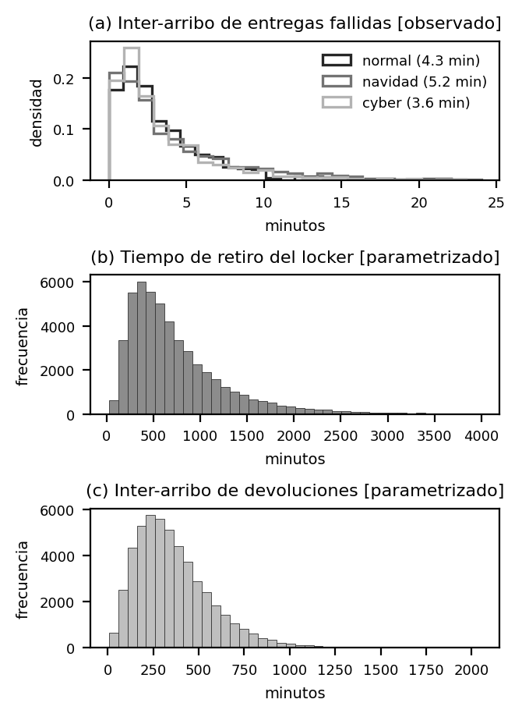
Figura 1. Distribuciones de entrada del modelo: (a) inter-arribo de entregas fallidas por escenario, obtenido de datos reales de operación; (b) tiempo de retiro del locker y (c) inter-arribo de devoluciones, ambos parametrizados por tratarse de magnitudes no observables en la situación actual.
Tabla 1. Variables de entrada del modelo, origen y unidades.
Variable | Origen y forma | Unidad
Inter-arribo de entregas fallidas | Real: empírica por escenario (media 4,27 / 5,20 / 3,62) | min
Distribución de tamaños | Real: empírica por escenario | —
Tiempo de retiro | Parametrizado: lognormal, mediana ≈ 600 | min
Inter-arribo de devoluciones | Parametrizado: gamma, media ≈ 360 | min
TMP | Parámetro de control (3 días) | min
IPC | Parámetro de control (1 día) | min
Función de costos
El costo logístico total de una corrida se compone de la amortización de los compartimentos instalados, las penalizaciones por entregas que el locker no pudo aceptar, los retiros manuales originados en devoluciones rechazadas, los paquetes vencidos, la operación del camión y el espacio ocioso generado por la política flexible. La medida de desempeño empleada para comparar configuraciones es el costo por paquete entregado (CPE), que normaliza el costo total y permite comparar escenarios de distinto volumen.
Los parámetros de costo se expresan en dólares y se anclaron a valores de referencia de la industria siempre que fue posible (Tabla 2). En particular, la amortización de los compartimentos se derivó de un costo total de propiedad publicado para un sistema exterior de treinta compartimentos con horizonte de diez años [4], y se distribuyó por tamaño empleando la composición típica de una red de lockers [6].
Tabla 2. Parámetros de costo del modelo (USD) y tipo de respaldo.
Concepto | Valor | Respaldo
Entrega fallida (redespacho) | 15 | Fuente [1], [2]
Devolución rechazada (retiro manual) | 25 | Fuente [5], [7]
Amortización compartimento C / M / G | 0,27 / 0,40 / 0,67 por día | Fuente [4], [6]
Paquete vencido | 12 | Estimado
Pase de camión | 8 | Estimado
Espacio ocioso (C-M / C-G / M-G) | 0,5 / 1,0 / 0,7 | Estimado
Diseño experimental
Cada configuración se evaluó con treinta réplicas independientes, informando la media y el semiancho del intervalo de confianza del 95 %. Para comparar configuraciones se emplearon números aleatorios comunes: el generador mantiene cuatro flujos aleatorios separados —llegadas, tamaños, retiros y devoluciones— de modo que dos configuraciones con la misma semilla enfrentan exactamente la misma secuencia de eventos. De este modo, las diferencias observadas entre diseños se deben al diseño y no al ruido de la simulación, lo que reduce sensiblemente la varianza de la comparación.
La optimización se realizó mediante un barrido exhaustivo sobre la grilla de configuraciones (CLTC, CLTM, CLTG) para cada escenario, seleccionando la de menor CPE. El horizonte de simulación es de un año, por lo que el período transitorio inicial —el sistema comienza con todos los compartimentos vacíos— resulta despreciable frente a la longitud de la corrida.
Resultados
La Tabla 3 presenta la configuración de mínimo CPE para cada escenario. El nivel de saturación resultante es bajo en los tres casos y el costo por paquete entregado se ubica entre 0,50 y 0,70 dólares.
Tabla 3. Configuración óptima por escenario.
Escenario | C / M / G | CPE | Saturac.
Normal | 40 / 20 / 10 | 0,50 | 0,07 %
Navidad | 40 / 15 / 15 | 0,70 | 0,07 %
Cyber | 40 / 25 / 15 | 0,70 | 1,16 %
La Figura 2 muestra el comportamiento del CPE al variar la cantidad de compartimentos chicos, manteniendo los restantes en su valor óptimo. En los tres escenarios la curva presenta la forma de U esperada: con capacidad insuficiente predominan las penalizaciones por saturación, mientras que a partir de cierto punto el costo vuelve a crecer por la amortización de capacidad ociosa. El mínimo es interior, lo que confirma la existencia de una configuración óptima.
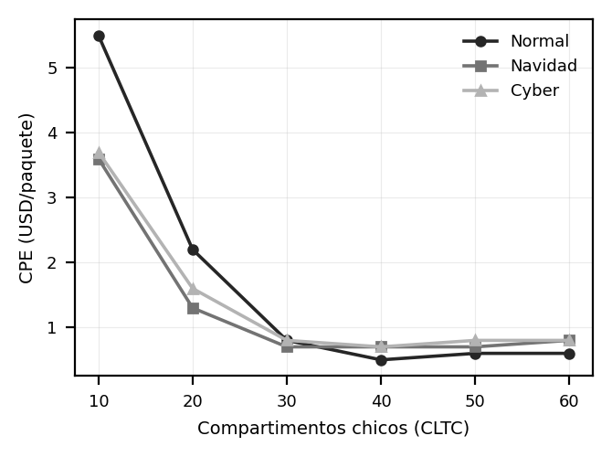
Figura 2. Costo por paquete entregado en función de la cantidad de compartimentos chicos, con los demás tamaños fijos en su valor óptimo.
La Figura 3 extiende el análisis a la interacción entre los tres tamaños para el escenario de mayor demanda, evaluando cada par de tamaños con el tercero fijo en su valor óptimo. En los tres planos el costo desciende marcadamente al aumentar la capacidad hasta alcanzar una región amplia de bajo costo, dentro de la cual varias configuraciones resultan prácticamente equivalentes. El gradiente más pronunciado corresponde a los compartimentos chicos, coherente con el hecho de que concentran la mayor parte de la demanda: pasar de 10 a 40 unidades reduce el CPE de 15,5 a 3,4 dólares con los medianos en su mínimo. Los compartimentos grandes muestran un efecto menor pero no despreciable, ya que su escasez obliga a la política flexible a ocupar capacidad mayor con paquetes pequeños.
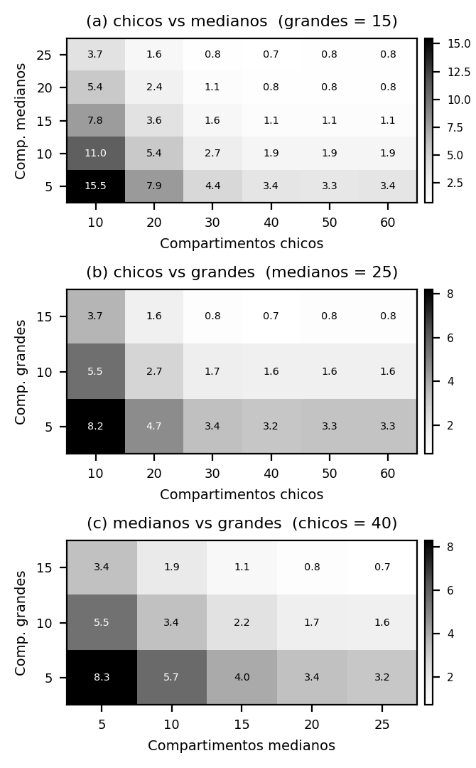
Figura 3. CPE en función de cada par de tamaños de compartimento, escenario Cyber, con el tercer tamaño fijo en su valor óptimo: (a) chicos vs. medianos, (b) chicos vs. grandes y (c) medianos vs. grandes.
Para dimensionar el valor de optimizar, la Figura 4 compara cuatro diseños: uno subdimensionado, la configuración de referencia sin optimizar, el óptimo y una configuración de máximo nivel de servicio. En el escenario Cyber, el diseño subdimensionado alcanza un CPE de 31,7 dólares con una saturación del 62 %, frente a 0,70 dólares y 0,9 % del óptimo. La configuración de máximo servicio prácticamente no mejora el nivel de servicio del óptimo y sí incrementa el costo.
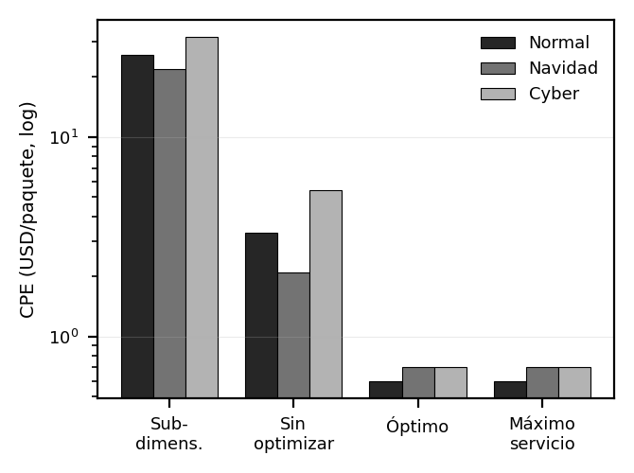
Figura 4. Comparación del CPE entre cuatro diseños de red por escenario (escala logarítmica).
Finalmente, la Figura 5 y la Tabla 4 resumen el análisis de sensibilidad sobre los parámetros de costo. Dado que los costos no afectan la dinámica del sistema sino únicamente su valorización, cada variación se recalculó sobre los mismos contadores simulados, lo que elimina el ruido de muestreo en la comparación.
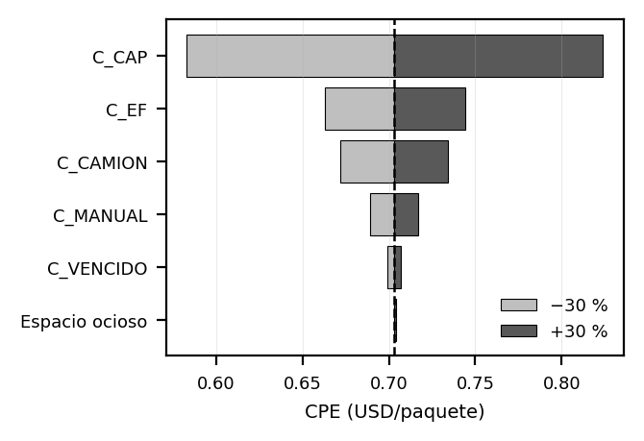
Figura 5. Sensibilidad del CPE a variaciones de ±30 % en cada parámetro de costo, escenario Cyber. La línea punteada indica el caso base.
Tabla 4. Variación del CPE ante ±30 % en cada parámetro de costo (escenario Cyber).
Parámetro | −30 % | +30 % | Var.
Amortización | 0,583 | 0,824 | 34,3 %
Entrega fallida | 0,663 | 0,744 | 11,6 %
Pase de camión | 0,672 | 0,734 | 8,9 %
Retiro manual | 0,689 | 0,717 | 3,9 %
Paquete vencido | 0,699 | 0,707 | 1,2 %
Espacio ocioso | 0,703 | 0,704 | 0,2 %
Dado que el tiempo de retiro y la frecuencia de devolución no son observables en la situación actual, se evaluó su influencia con el mismo criterio de ±30 % (Figura 6). El tiempo de retiro resulta el parámetro más influyente del modelo: en el escenario de mayor demanda, un incremento del 30 % en la mediana de retiro eleva el CPE de 0,70 a 1,27 dólares y multiplica la saturación de 0,9 % a 3,2 %, dado que los compartimentos permanecen ocupados durante más tiempo y la capacidad efectiva disminuye. El TMP prácticamente no altera el costo, pero gobierna la proporción de paquetes vencidos, que pasa de 0,04 % a 0,43 % al reducirlo un 30 %. La tasa de devolución incide de forma moderada sobre el costo y de forma directa sobre los clientes insatisfechos, que se duplican al incrementarla un 30 %.
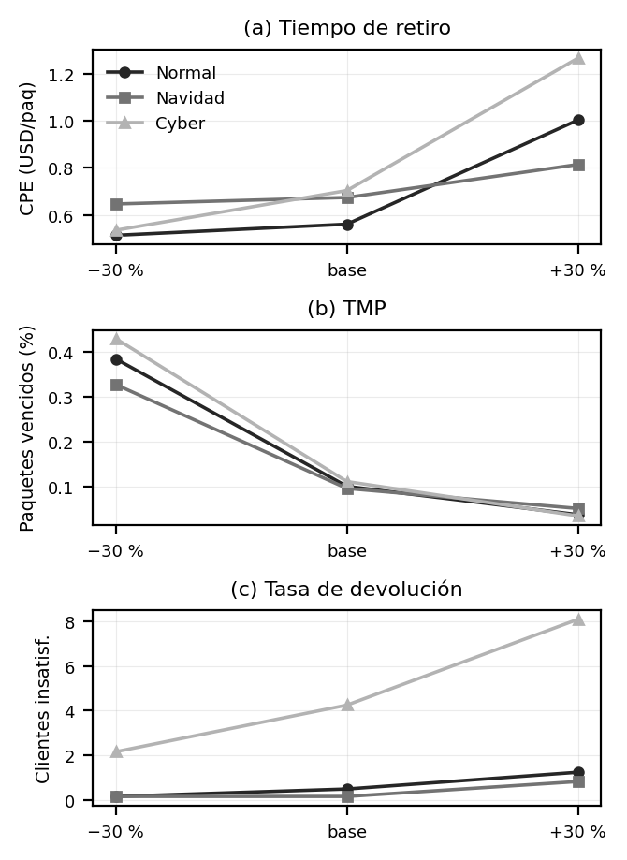
Figura 6. Sensibilidad a los parámetros de comportamiento no observables: (a) tiempo de retiro, (b) TMP y (c) tasa de devolución.
A diferencia de lo observado con los costos, el tiempo de retiro sí desplaza el diseño óptimo. Al reoptimizar la grilla completa bajo cada nivel en el escenario Cyber, la configuración de mínimo costo pasa de 30/20/15 compartimentos con un retiro un 30 % más rápido, a 40/25/15 en el caso base y a 50/25/15 con un retiro un 30 % más lento. El comportamiento de retiro de los usuarios determina por lo tanto la capacidad requerida de manera aproximadamente proporcional, lo que constituye el principal factor a monitorear en una implementación real.
La amortización de los compartimentos resulta el parámetro dominante, con una variación del 34,3 % del CPE, mientras que los restantes se mantienen por debajo del 12 %. Al reoptimizar la configuración bajo cada variación, el diseño ganador no se modifica en los escenarios Normal y Cyber, y sólo cambia en dos de las doce variaciones evaluadas en el escenario Navidad, con intercambios menores entre tamaños contiguos.
Discusión
Los resultados confirman que el dimensionamiento de una red de lockers constituye un problema de optimización con solución interior. La forma de U del costo responde a la tensión entre dos componentes de signo opuesto: un costo fijo que crece con la capacidad instalada y un conjunto de penalizaciones que decrece con ella. La consecuencia práctica es que ni la estrategia de instalar la mayor capacidad posible ni la de minimizar la inversión inicial resultan convenientes.
La estacionalidad tiene un efecto directo sobre el diseño recomendado. El escenario de mayor demanda requiere más capacidad, particularmente en compartimentos medianos y grandes, mientras que en el escenario de demanda habitual la proporción de paquetes grandes es marginal. Esto plantea una decisión de fondo para el operador: dimensionar la red para el pico implica sostener capacidad ociosa durante la mayor parte del año, mientras que dimensionarla para la demanda habitual implica aceptar saturación y pérdida de servicio durante los eventos de alta demanda.
Un hallazgo relevante es la planicie de la región óptima. Varias configuraciones presentan costos estadísticamente equivalentes en el entorno del mínimo, lo que otorga al operador un grado de libertad adicional para decidir según criterios no contemplados en la función de costos, tales como restricciones de espacio físico o disponibilidad de módulos comerciales.
El análisis de sensibilidad aporta dos conclusiones de distinta naturaleza. La primera es metodológica: identificó a la amortización de los compartimentos como el parámetro determinante, lo que motivó reemplazar el supuesto inicial por un valor derivado de un costo total de propiedad publicado [4]. El parámetro de mayor peso pasó así a ser el mejor respaldado del modelo. La segunda es sustantiva: el diseño óptimo se mantiene estable ante variaciones de ±30 % en los costos, de modo que la recomendación no depende de la precisión de los parámetros menos documentados.
El trabajo presenta limitaciones que conviene explicitar. Se modela un único punto de lockers, por lo que no se capturan efectos de red ni la posibilidad de derivar paquetes entre puntos cercanos. La tasa de arribos proviene de una operación que abarca varias zonas y se escaló para representar un barrio, lo que constituye un supuesto de alcance. El costo total de propiedad utilizado no incluye el alquiler del espacio que hospeda el locker, por lo que la amortización empleada podría subestimar el costo real. Por último, corresponde distinguir entre dos tipos de incertidumbre. La incertidumbre económica resultó inocua: el diseño óptimo no se modifica ante variaciones de ±30 % en los costos. La incertidumbre de comportamiento, en cambio, sí es determinante: el tiempo de retiro desplaza el óptimo de 30 a 50 compartimentos chicos dentro del rango evaluado. Esto no invalida el modelo, sino que precisa su alcance: la metodología y la estructura de costos son robustas, mientras que el dimensionamiento absoluto debe recalibrarse una vez que exista operación real de la que medir el comportamiento de retiro.
Conclusión
Se desarrolló un modelo de simulación de eventos discretos, implementado con la metodología de evento a evento, que representa la operación de una red de lockers inteligentes alimentada por entregas domiciliarias fallidas e integrada con un flujo de logística inversa. El modelo combina distribuciones obtenidas de datos reales de operación para las llegadas y los tamaños de paquete con supuestos parametrizados y documentados para los tiempos de retiro y devolución.
El barrido de configuraciones, ejecutado con números aleatorios comunes e intervalos de confianza del 95 %, permitió identificar la configuración de mínimo costo por paquete entregado en cada escenario estacional, con valores de entre 0,50 y 0,70 dólares por paquete y niveles de saturación inferiores al 1,2 %. La comparación contra diseños alternativos muestra que una red subdimensionada multiplica el costo por paquete en más de cuarenta veces, lo que cuantifica el valor de la decisión de diseño.
El análisis de sensibilidad establece que la amortización de los compartimentos es el componente de costo determinante y que, no obstante, el diseño óptimo permanece estable ante variaciones de ±30 % en los parámetros de costo. El análisis sobre los parámetros de comportamiento muestra en cambio que el tiempo de retiro escala la capacidad requerida de forma aproximadamente proporcional, desplazando el óptimo de 30 a 50 compartimentos chicos dentro del rango evaluado. La recomendación es por lo tanto robusta frente a la incertidumbre económica, mientras que el dimensionamiento absoluto queda condicionado al comportamiento de retiro de los usuarios, magnitud que sólo podrá medirse una vez desplegada la red.
Agradecimientos
Los autores agradecen al Ing. David Mammana por el seguimiento y las observaciones realizadas durante la definición del modelo, y a [nombre del contacto] de [empresa] por facilitar los registros de operación que hicieron posible la caracterización de la demanda.
Referencias
[1] Optivo Logistics, “Failed first delivery: the true cost”. [En línea]. Disponible en: https://www.optivologistics.com/en/blog/failed-delivery-first-attempt-cost/
[2] GoBolt, “Last Mile Delivery Cost”. [En línea]. Disponible en: https://www.gobolt.com/blog/last-mile-delivery-cost/
[3] National Retail Federation, “2023 Consumer Returns in the Retail Industry”. [En línea]. Disponible en: https://nrf.com/research/2023-consumer-returns-retail-industry
[4] ParcelHive, “Outdoor Parcel Locker Systems: Costs, Specs & ROI”. [En línea]. Disponible en: https://www.parcelhive.com/blog/outdoor-parcel-locker-costs-specs-roi
[5] Claimlane, “The True Cost of Returns for Ecommerce Brands”. [En línea]. Disponible en: https://www.claimlane.com/resources/blog/returns-for-ecommerce-brands
[6] ParcelPort, “Smart Locker Sizing”. [En línea]. Disponible en: https://theparcelport.com/smart-locker-sizing-for-residential-buildings/
[7] Productiv, “Getting your arms around the cost of reverse logistics in e-commerce”. [En línea]. Disponible en: https://getproductiv.com/blog/getting-your-arms-around-the-cost-of-reverse-logistics-in-e-commerce
[8] Olist, “Brazilian E-Commerce Public Dataset”, Kaggle. [En línea]. Disponible en: https://www.kaggle.com/datasets/olistbr/brazilian-ecommerce
Datos de Contacto
[Nombre y Apellido. Universidad Tecnológica Nacional, Facultad Regional Buenos Aires. Medrano 951, C1179AAQ, Ciudad Autónoma de Buenos Aires, Argentina. correo@ejemplo.com]

